**Título de la Carta (Arial 12 pt)** **en ortografía normalizada y Negrita**

Debe ser conciso, fácil de entender y que refleje con precisión el objetivo que aborda la carta. Pueden utilizarse títulos interrogativos, exclamativos o con algún juego de palabras (máximo 15 palabras).

**Autor:** Nombres y Apellidos completos del Autor

Institución de procedencia, **y abreviatura**

correo electrónico en minúsculas

Ciudad, País

Registro de ORCID (<https://orcid.org/register>)

En la Información de los autores: debe incluirse el nombre completo de cada autor sin abreviaturas, la Institución de procedencia seguida de las iniciales con que se conoce, y correo electrónico de correspondencia en minúsculas, Ciudad y País. Si los autores pertenecen a una sola institución, puede utilizarse aquella información institucional común a todos.

Respetado Editor

Revista Scientific

Presente

Este tipo de comunicación intelectual se puede desarrollar, en general, en tres formatos: a). referencia a artículos publicados previamente en una revista; b). temas o asuntos de interés profesional para los lectores; y c). presentar una investigación que no sería publicada en el formato de un artículo original, informe breve o comunicación corta.

Las Cartas al Editor son comunicaciones cortas con comentarios, en general, de desacuerdo o acuerdo conceptual, metodológico, interpretativo y de contenido, sobre algún artículo original, de revisión, editorial o bajo otro formato, publicado previamente en una revista.

Contenido del texto principal: esta tendrá **1000 palabras,** de **una a tres cuartillas** como máximo, **con un cuadro, tabla o figura** y hasta **5 referencias bibliográficas** de bases de datos reconocidas (las referencias son relevantes para sustentar el contenido principal de la carta sobre el tipo de tema que la motiva),la redacción de la carta debe iniciar con una referencia clara y explícita al hecho que la motiva (a manera de resumen en el primer párrafo). Si lo que presenta, pertenece a un artículo que se ha publicado recientemente en una revista, deberá indicar el título completo y los datos de publicación del manuscrito. Luego se continúa manejando un esquema expositivo y progresivo (en los párrafos sucesivos). En los párrafos que siguen, el autor debe comunicar, debatir o argumentar una idea a favor o en contra del contenido de la publicación. En tal caso, incluir comentarios adicionales, que se deseen publicar, concerniente al motivo de la carta, en forma de ideas, opiniones y reflexiones del tema o temas de interés. La carta debe finalizar con un último párrafo a modo de conclusión.

***\*El contexto del documento debe contener los autores en los que se fundamenta (incorporados en las referencias).***

Si en la carta al editor, se van a presentar datos originales, se redactará y explicará de una manera muy resumida, explicando las principales características de la metodología y presentar la discusión a la luz de los datos o razonamientos aportados por el trabajo.

***\*Se destaca, que las Cartas al Editor, no son un formato de publicación menor, al contrario, tienen una gran importancia en la enseñanza de las ciencias.***

Cuando una carta se redacte para discutir un trabajo previamente publicado se recomienda que esta haga referencia a un trabajo que tenga un tiempo no mayor a dos números anteriores después de publicado el artículo en cuestión.

**Palabras clave:** palabra clave 1, palabra clave 2, palabra clave 3.

Las palabras clave: permiten identificar los temas o aspectos principales del artículo. Además, son importantes para su indexación en bases bibliográficas. Deben ser entre tres y cinco, separadas utilizando el signo ortográfico y de puntuación, punto y coma “;” y en minúsculas, entre ellas pueden incluirse frases cortas que describan tópicos significativos del artículo (utilizando para ello los términos del tesauro de la UNESCO por área de conocimiento).

URL: <http://vocabularies.unesco.org/browser/thesaurus/es/index>

## **Figuras y Tablas**

Las tablas y los gráficos son claves, de ser necesarios, o sea cuando estos objetivamente ilustren los resultados obtenidos (Cuando se requiera el apoyo de **gráficos, fotos, cuadros o mapas, no debe excederse de uno).**

# Las figuras y tablas solo serán utilizadas cuando los investigadores las consideren imprescindibles. Su enumeración será la arábiga. de acuerdo con su orden de aparición y se hará referencia a ellas en el texto más cercano a la misma. Las figuras y tablas deberán ser nítidas. Las fotografías y figuras precisarán ser originales, a color, en blanco y negro o tonos de gris, con una resolución mínima de 200 dpi (puntos por pulgada). Las leyendas han de ser claras y concisas, capaces de explicar su contenido, ubicadas en la parte superior, justificadas a la izquierda, tal y como se observa en la figura 1, y de igual forma para la tabla 1.

**Figura 1.** La leyenda debe explicar claramente la figura correspondiente.

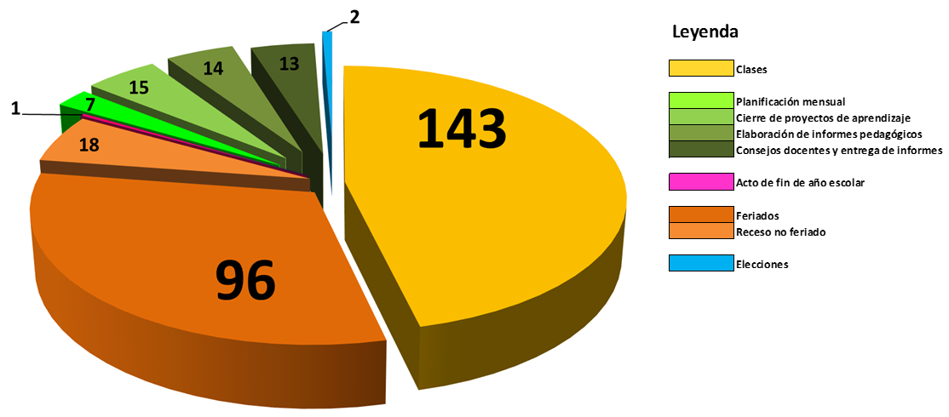

**Fuente:** Autor (año).

**Tabla 1.** Tipos de letra, justificación y tamaño.

|  |  |  |  |
| --- | --- | --- | --- |
| Letra | Tamaño | Letra | Justificación |
| Titulo | 16pt | Arial | Centrada |
| Autores | 10pt | Arial | Centrada |
| Texto | 10pt | Arial | Justificada |
| Ecuación | 10pt | Arial | Justificada |
| Figura | 10pt | Arial | Justificada |
| Tabla | 10pt | Arial | Justificada |

**Fuente:** Autor (año).

**Referencias**

Las **referencias bibliográficas** deberán acogerse a los estilos APA.

En la lista, al final, se organizan alfabéticamente y se alinea a la izquierda en la primera línea con mayúsculas y minúsculas y se le coloca sangría francesa a partir de la segunda línea del párrafo. No deben incluirse referencias que no estén citadas en el artículo. **Igualmente, no deben citarse trabajos en revisión, aun no publicados.**

***\*No se debe exceder de 5 citas y estas deben ser de los últimos cinco años.***

Deben seguirse las pautas que a continuación se señalan de manera general: Primer apellido, Inicial del primer Nombre. (año). **Título del artículo en negrita.** Ciudad y País donde se editó: Nombre de la Editorial, páginas primera y última, págs. xx-xx. **(Los links o hipervínculos deben funcionar correctamente y contener la información citada).**

Para las revistas, dada su trascendencia para los índices de citas y los cálculos de los Factores de Impacto, se citarán: **a).** el autor, con su apellido e inicial del primer nombre. Si hay más de un autor, entre ellos se pondrá una coma, todos hasta un máximo de seis, y más de seis se pondrán los seis primeros y se añadirán puntos suspensivos y se listará el último autor. Tras el último autor se pondrá el año entre paréntesis y un punto. **b)**. **Título del artículo en su lengua original y en negrita,** con su grafía y acentos propios. Tras el título se pondrá un punto. **c).** *Nombre correcto de la revista en letra cursiva*, **e).** *número de volumen* y (número de la edición). La separación entre este apartado y el **“f”** se hará con coma, **f).** páginas primera y última, separadas por un guión y el ISSN. (para revistas electrónicas se deberá incluir la dirección electrónica o DOI; para revistas impresas, se deberá incluir el ISSN, la Ciudad, el País: y la Editorial).

***\*Las auto citas de un mismo autor, están terminantemente prohibidas.***

**Ejemplo de referencia para revistas electrónicas:**

Martínez, O. (2019). **Consideraciones Epistemológicas.** *Revista Scientific, 4*(11), 7-25, e-ISSN: 2542-2987. Recuperado de:

<https://doi.org/10.29394/Scientific.issn.2542-2987.2019.4.11.0.7-25>

**Ejemplo de referencia para revistas impresas:**

Martínez, O. (2019). **Consideraciones Epistemológicas.** *Revista Scientific, 4*(11), 7-25, ISSN: 2542-2987. Barinas, Venezuela: Instituto Internacional de Investigación y Desarrollo Tecnológico Educativo - INDTEC.

**Ejemplo de referencia para libros:**

Behar, D. (2008). **Metodología de la Investigación. Introducción a la Metodología de la Investigación.** ISBN: 978-959-212-783-7. Colombia: Editorial Shalom.

**FOTO**

**DEL**

**AUTOR**

**Nombres y Apellidos completos del Autor**

**e-mail:** correo electrónico en minúsculas

* 1. **El autor(a) o los autores(as) deberá incluir al final del trabajo una breve reseña de la trayectoria profesional del autor, la cual no debe exceder las 100 palabras, con foto digitalizada en formato de alta definición PNG o JPG, en fondo blanco tipo carnet a color, que incluya: nombres y apellidos completos, correo electrónico, ciudad, país y fecha de nacimiento.**

***\*El envío de la Cartas al Editor no garantiza que esta sea aceptada. Todo trabajo previo por publicarse será revisado por pares ciegos.***